**Notas de Versão**

|  |  |  |
| --- | --- | --- |
| **DATA** | AUTOR | **DESCRIÇÃO** |
| 08-04-2022 | DISTI/UAJ | P220125_0011 – Correção do programa SOUPFM |

# Informação de Desenvolvimento

|  |  |
| --- | --- |
| Sistema / VERSÂO | *MIL/01* |
| DESCRIÇÃO | P220125_0011 – Correção do programa SOUPFM (ficheiros de prémios prescritos do Totobola Extra) |
| COMENTÁRIOS | Não há prioridade na instalação das máquinas. |
| **DETALHES de INSTALAÇÃO** | *O programa SOUPFM não deverá estar em execução*  *Instalar nos sistemas Millennium PRIMÁRIO, BACKUP e SPARE, durante o dia* |
| FICHEIROS ALTERADOS | SOUPFM_AM_EXPIRED.FOR SOUPFM_REL_AM_EXPIRED.FOR  SOUPFM.EXE |
| ANEXOS | ***_README_FIRST.TXT***  ***Notas_Versão.doc*** |

# Notas

Esta *release* visa corrigir o seguinte problema no programa SOUPFM:

* Quando há prescrição de prémios do Totobola Extra cujo sorteio é à 5ª feira, os ficheiros relativos aos prémios prescritos das apostas mútuas, SOUP_AM_PC_yyyymmdd.ASC e REL_AM_PC_yyyymmdd.REP, são gerados sem os prémios prescritos (ficheiros vazios).

Para mais detalhes sobre o problema, e de que forma o mesmo tem sido ultrapassado em produção, consultar o documento Totobola_Extra_ML.docx que está no anexo ao *ticket* do EasyVista (P220125_0011). A tabela que se segue foi extraída deste documento e mostra um resumo do resultado da caducidade dos concursos do Totobola Extra durante um período em que o problema ocorreu (a vermelho).

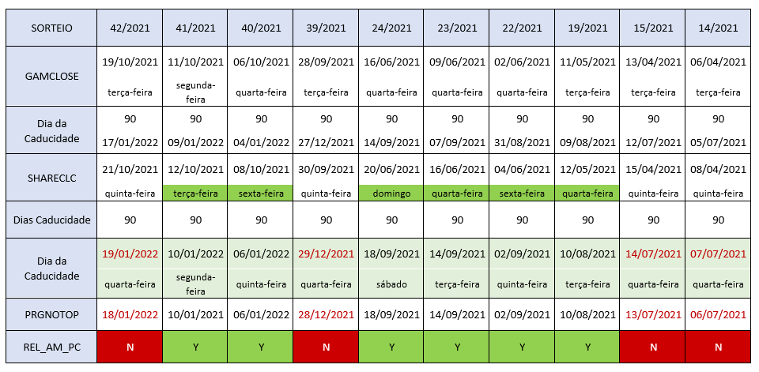

**Processo e problema**

Os prémios das apostas mútuas são prescritos durante o *stopsys*. A prescrição passa por mover os prémios por pagar do ficheiro VLF.FIL para o ficheiro UPURGE.FIL. O programa SOUPFM processa este ficheiro para extrair os prémios prescritos e os registar nos ficheiros anteriormente referidos. A lógica de extração consiste em filtrar do ficheiro os prémios que foram prescritos nesse dia por meio de uma condição lógica. Acontece que para o Totobola Extra, com sorteio à 5ª feira, a condição lógica implementada no programa não identifica os prémios prescritos como tendo sido prescritos nesse dia, pelo que não os regista nos ficheiros do SOUP.

**Correção efetuada**

Dado que o ficheiro UPURGE é criado “vazio” a cada dia durante o *stopsys*, havendo prémios prescritos no ficheiro após o *stopsys* significa necessariamente que esses prémios foram prescritos durante o stopsys desse dia. Por esta razão, a resolução do problema passou por remover a condição lógica referida anteriormente caso o prémio prescrito se trate do jogo Totobola Extra. Para os outros jogos de apostas mútuas, Totoloto, Totobola Normal e Joker (exploração deste jogo já cessada), a condição foi mantida, o que significa que a lógica também.

O impacto desta correção é na geração dos ficheiros de prémios prescritos do SOUP dos jogos de apostas mútuas.

Desta correção resulta uma nova versão do binário SOUPFM.EXE.

**Testes**

Deverá ser testada a nova versão do binário SOUPFM.EXE.

Concretamente, deverá ser testada a correção efetuada, ou seja, gerar os ficheiros do SOUP relativos à prescrição de prémios do Totobola Extra cujo sorteio foi à 5ª feira. Deverão ser considerados outros concursos com data de sorteio que não a 5ª feira. O propósito é validar a caducidade em outros dias de semana.

Adicionalmente, deverão ser feitos testes de regressão ao programa SOUPFM relativamente aos prémios das apostas mútuas, nomeadamente:

* geração dos ficheiros de prémios pagos dos jogos de apostas mútuas e
* geração dos ficheiros de prémios prescritos de todos os outros jogos de apostas mútuas.

Os ficheiros de interface de prémios pagos e de prémios prescritos deverão também ser integrados na plataforma SOUP para validar a sua correta integração.